|  |  |
| --- | --- |
|  | Universidade Federal do ABC  Centro de Matemática, Cognição e Computação  Bacharelado em Ciência da Computação  Programação para Web  Professora Vera Nagamuta |

# UFABC

# Rent a Car & Take a Ride

Integrantes: Kanan Castro

Lucas Klein Santos

Tiago Leme

Santo André, 11 de agosto de 2015

# Introdução

Tendo em vista o transito presente em grandes metrópoles e o alto custo para manter um veículo próprio, a ideia de alugar um automóvel ou pegar uma carona em situações específicas se torna muito agradável para o orçamento e para o bem-estar, pensando nisso, o sistema tem dois módulos:

UFABC *Rent a Car* é um sistema de locação de carros via web, que visa a facilitar o envio de solicitação de locação de um veículo e o envio de documentos, evitando a burocracia na hora da retirada do veículo, e garantindo a reserva do mesmo para não haver surpresas na hora da locação para o usuário final. Por questões de segurança, ele ainda faz uma análise do cadastro do cliente para garantir que todos os dados estejam corretos e que a empresa não está alugando um carro de forma indevida.

UFABC *Take a Ride* permite que sejam trocados serviços de carona entre os próprios alunos, assim, a indivíduo avalia qual alternativa apresenta o melhor custo benefício, de acordo com suas necessidades de tempo e condições financeiras. Por questões de segurança, este módulo é oferecido apenas aos estudantes da universidade.

# 

# 

# 

# Objetivo

# Os objetivos deste sistema são disponibilizar alternativas diversas aos usuários (inicialmente estudantes da UFABC) para seu deslocamento, diversificando a visão de transporte urbano e deixando o conceito de formas alternativas de transporte mais próximos dos mesmos, além de contribuir para a diminuição de veículos nas ruas.

# 

# 

# 

# 

# 

# 

# 

# 

# Funcionalidades da Aplicação

O sistema consiste num cadastro único, em que todos os dados necessários para garantir integridade e segurança dos usuários são coletados. Com o login criado, o usuário poderá utilizar modo Aluguel de Veículos e o modo Carona.

No primeiro modo o cliente terá acesso à lista de carros disponíveis, cada qual com suas respectivas informações, a saber: marca, modelo, ano, chassis, quilometragem e fotos. O usuário, então, escolhe o veículo desejado e tanto o valor a pagar, quanto como a data de locação e a data de devolução são registradas. No ato da entrega do carro, a nova quilometragem é lançada no sistema e, caso o tanque não esteja cheio, como no momento da locação, uma multa é cobrada do cliente. Ainda nesse modo, é possível realizar o cadastro de um novo veículo para que ele seja alugado.

No modo “Carona”, usuários podem cadastrar no sistema a data da viagem, qual o horário pretendido de saída, origem, destino, número de vagas no veículo e o preço cobrado por uma carona. Clientes interessados neste serviço poderão, então, entrar em contato para fechar o negócio. A referida página estará em constante atualização, informando a cada momento as pessoas que ainda estão disponíveis para ceder uma carona. Conforme o horário pretendido de saída de cada usuário é vencido, este deixa de aparecer na página. O indivíduo também pode desistir de oferecer a carona e cancelar seu registro no sistema.

# 

# 

# Banco de dados

O banco de dados foi desenvolvido utilizando MySQL 5.6 e a criação de tabelas foi feita primeiramente em Modelo Entidade-Relacionamento para garantir integridade, disponibilidade, e que todas as relações seriam atendidas pelo mesmo.

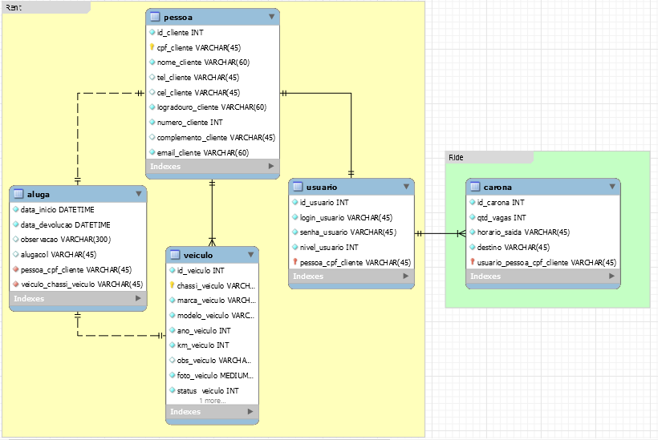**Figura 1 - Modelo Entidade Relacionamento - Camadas *Rent* e *Ride***